**Phần 1: Các lệnh cơ bản thao tác với Docker**

1. docker –version -> Hiển thị phiên bản Docker hiện đang cài đặt trên hệ thống.



1. docker run hello-world -> Chạy một container từ image hello-world để kiểm tra xem Docker có hoạt động đúng không.

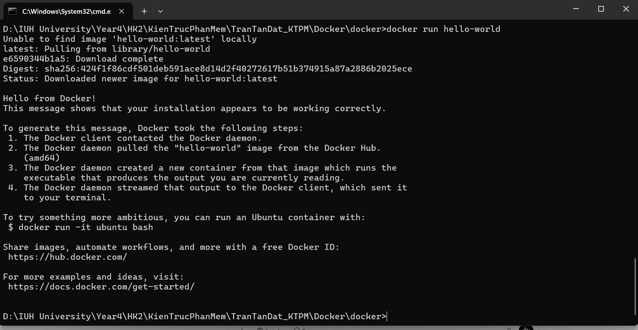

1. docker pull nginx -> Tải image nginx từ Docker Hub về máy

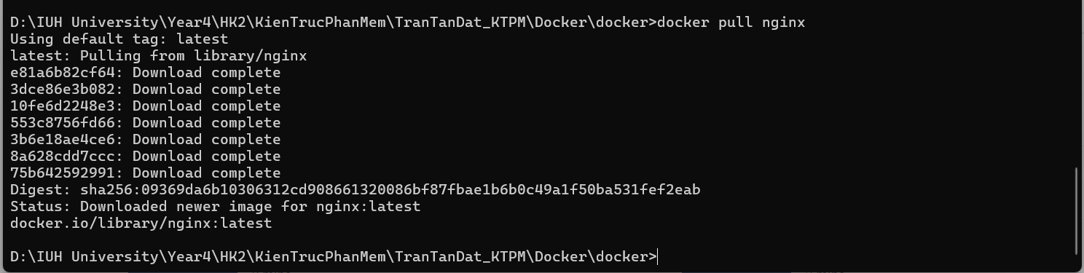

1. docker images -> Liệt kê tất cả các image có trên máy.

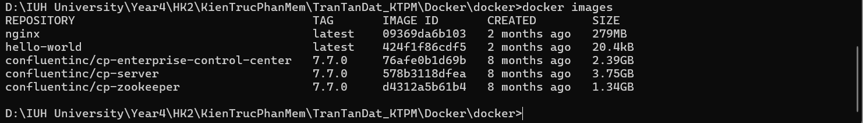

1. docker run -d nginx -> Chạy container từ image nginx ở chế độ detached (chạy nền).



1. docker ps -> Liệt kê các container đang chạy



1. docker ps -a -> Liệt kê tất cả container (bao gồm cả đã dừng).

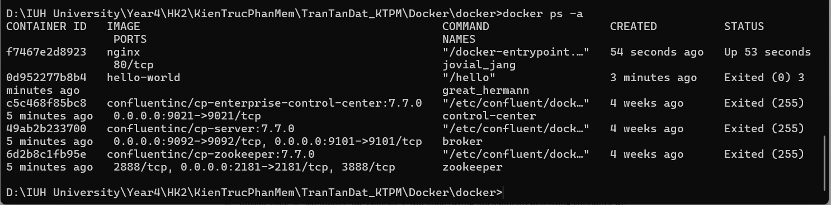

1. docker logs <container_id> -> Xem log của container được chỉ định bởi <container_id>.

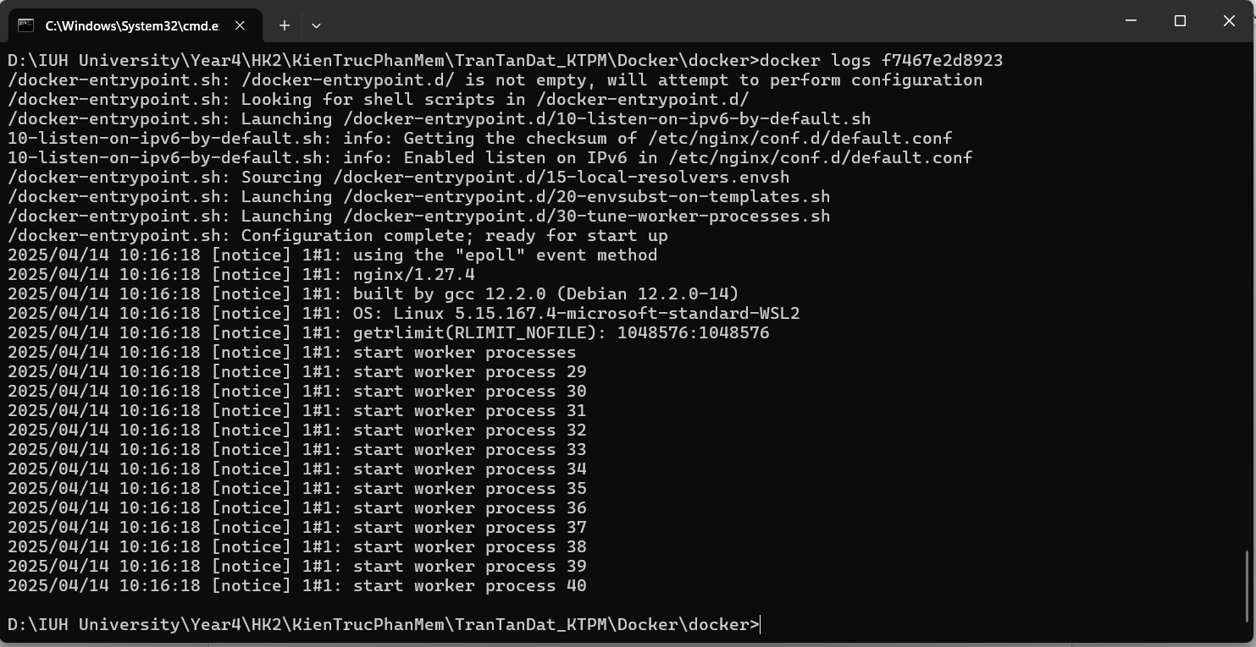

1. docker exec -it <container_id> /bin/sh -> Mở shell tương tác (/bin/sh) bên trong container để thao tác.



1. docker stop <container_id> -> Dừng container được chỉ định.



1. docker restart <container_id> -> Khởi động lại container.



1. docker rm <container_id> -> Xóa container được chỉ định (container phải dừng trước).



1. docker container prune -> Xóa tất cả container đã dừng.



1. docker rmi <image_id> -> Xóa image được chỉ định bởi <image_id>



1. docker image prune -a -> Xóa tất cả image không được sử dụng (không liên kết với container nào)

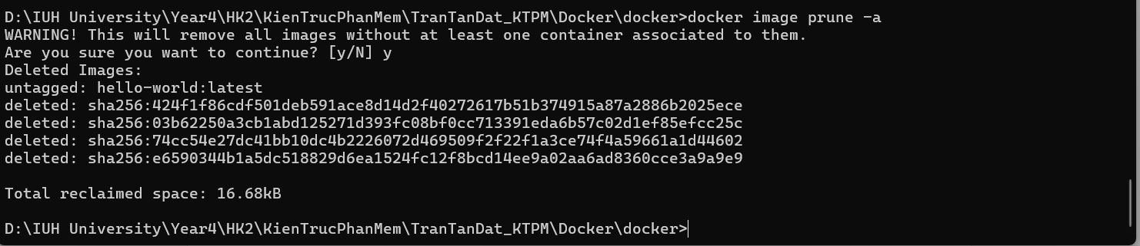

1. docker run -d -p 8080:80 nginx -> Chạy container nginx ở chế độ nền, ánh xạ port 8080 của host tới port 80 của container

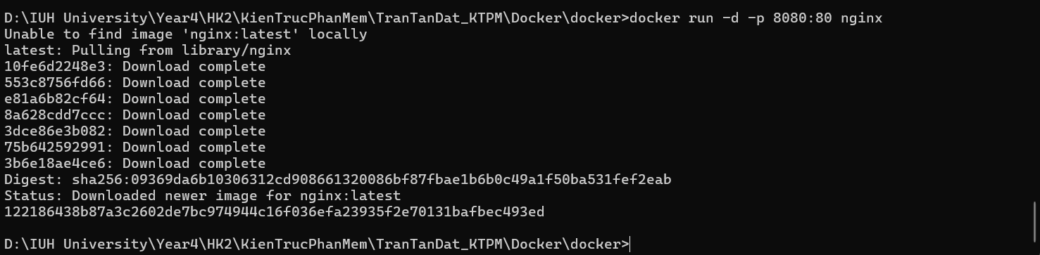

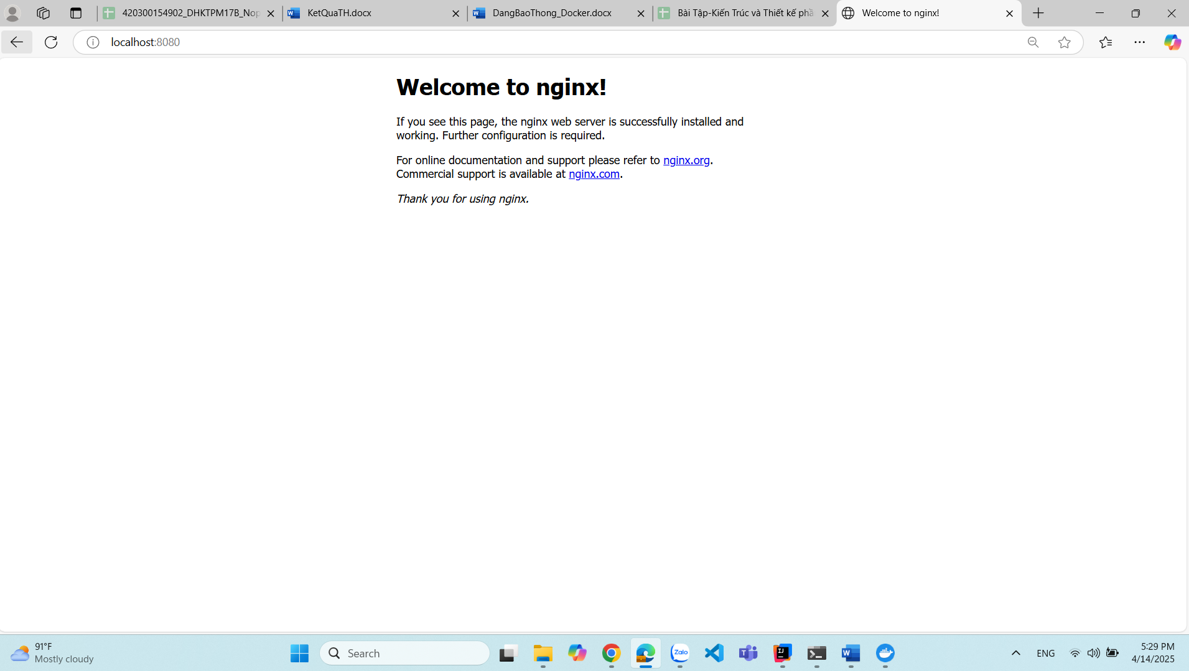

1. docker inspect <container_id> -> Hiển thị thông tin chi tiết (JSON) về container.

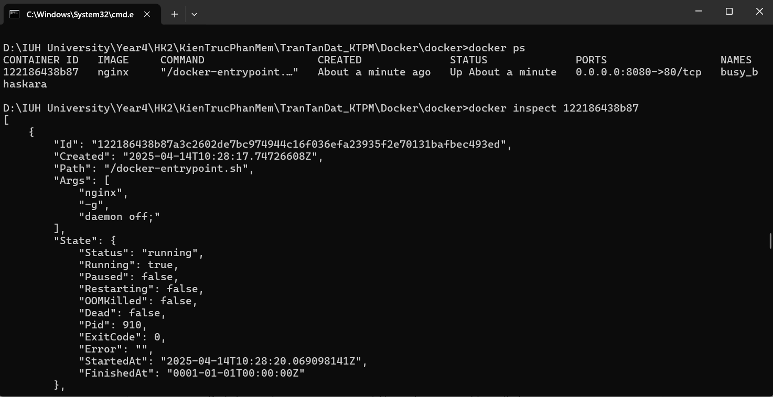

1. docker run -d -v mydata:/data nginx -> Chạy container nginx, gắn volume mydata vào thư mục /data trong container.



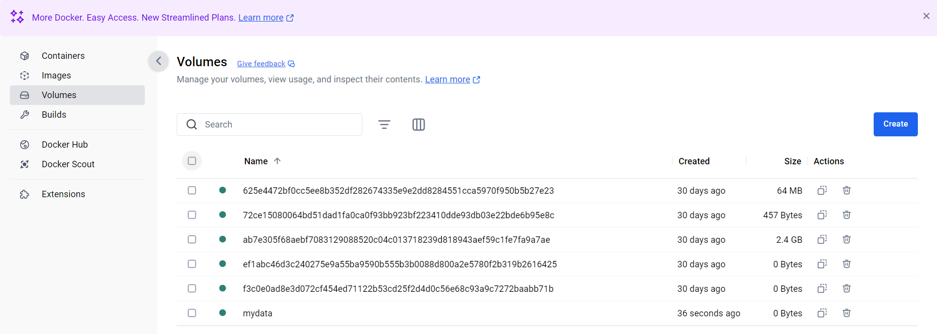

1. docker volume ls -> Liệt kê tất cả volume trên máy.

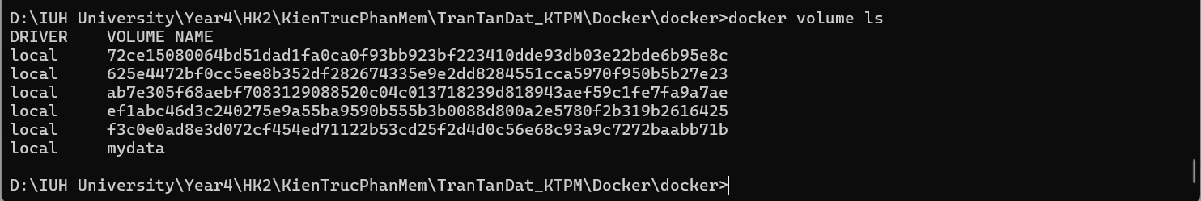

1. docker volume prune -> Xóa tất cả volume không được sử dụng.

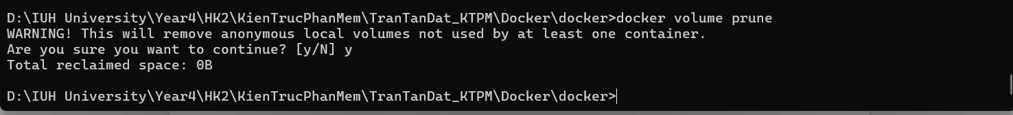

1. docker run -d --name my_nginx nginx -> Chạy container nginx với tên cụ thể là my_nginx.



1. docker stats -> Hiển thị thống kê tài nguyên (CPU, RAM, v.v.) của các container đang chạy.

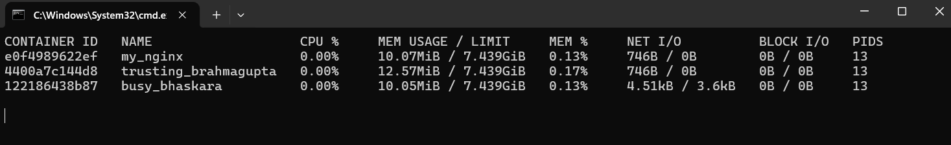

1. docker network ls -> Liệt kê tất cả network trên máy.

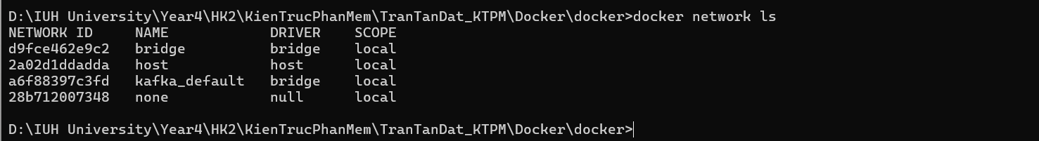

1. docker network create my_network -> Tạo một network mới có tên my_network.

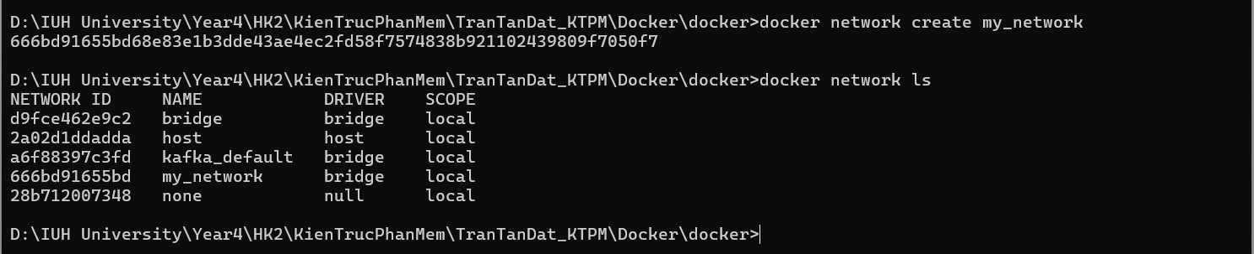

1. docker run -d --network my_network --name my_container nginx -> Chạy container nginx với tên my_container và gắn vào network my_network.

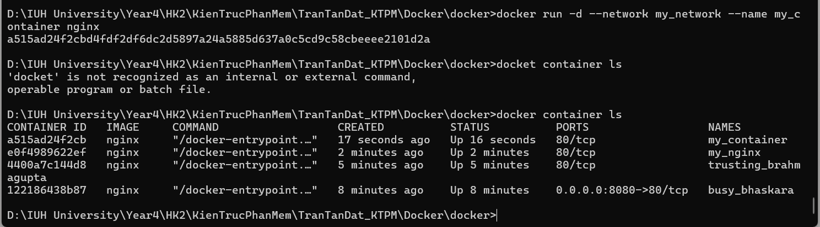

1. docker network connect my_network my_nginx -> Kết nối container my_nginx vào network my_network.



1. docker run -d -e MY_ENV=hello_world nginx -> Chạy container nginx và thiết lập biến môi trường MY_ENV với giá trị hello_world.



1. docker logs -f my_nginx -> Xem log của container my_nginx theo thời gian thực (follow logs).

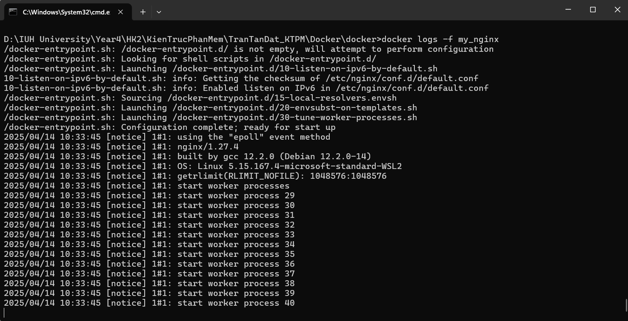

1. FROM nginx && COPY index.html /usr/share/nginx/html/index.html

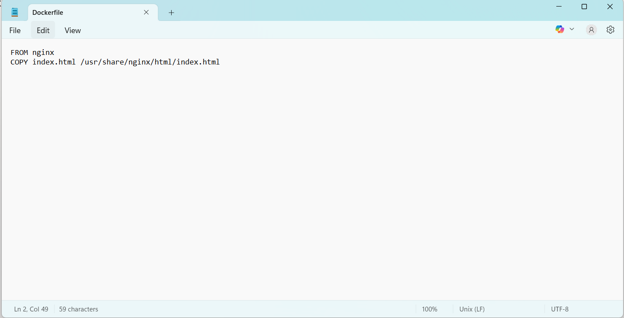

1. docker build -t my_nginx_image . -> Build image từ Dockerfile trong thư mục hiện tại, đặt tên là my_nginx_image.

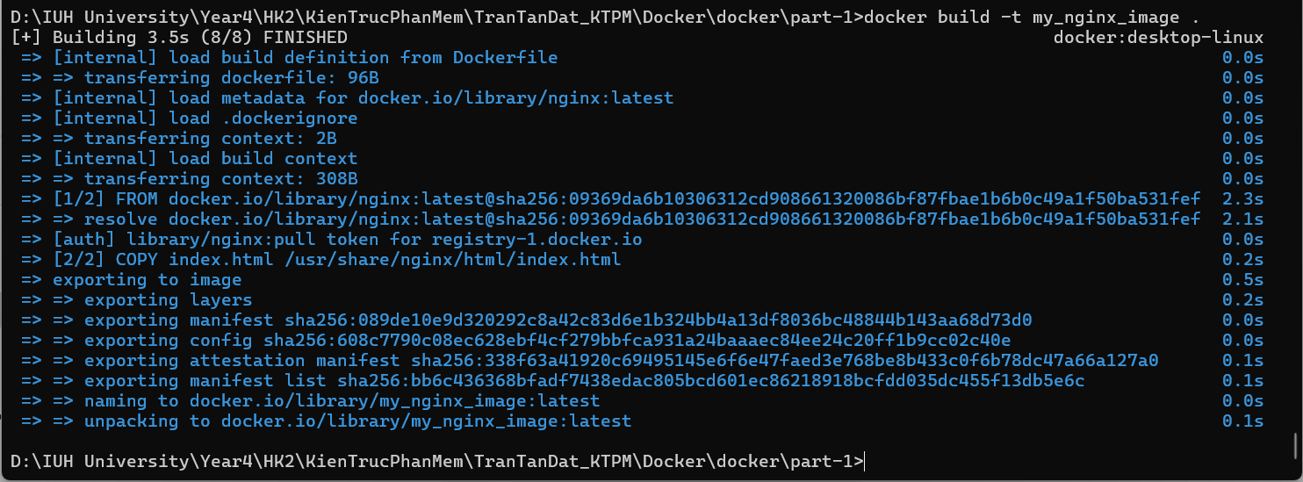

1. docker run -d -p 8080:80 my_nginx_image -> Chạy container từ image my_nginx_image, ánh xạ port 8080 của host tới port 80 của container.



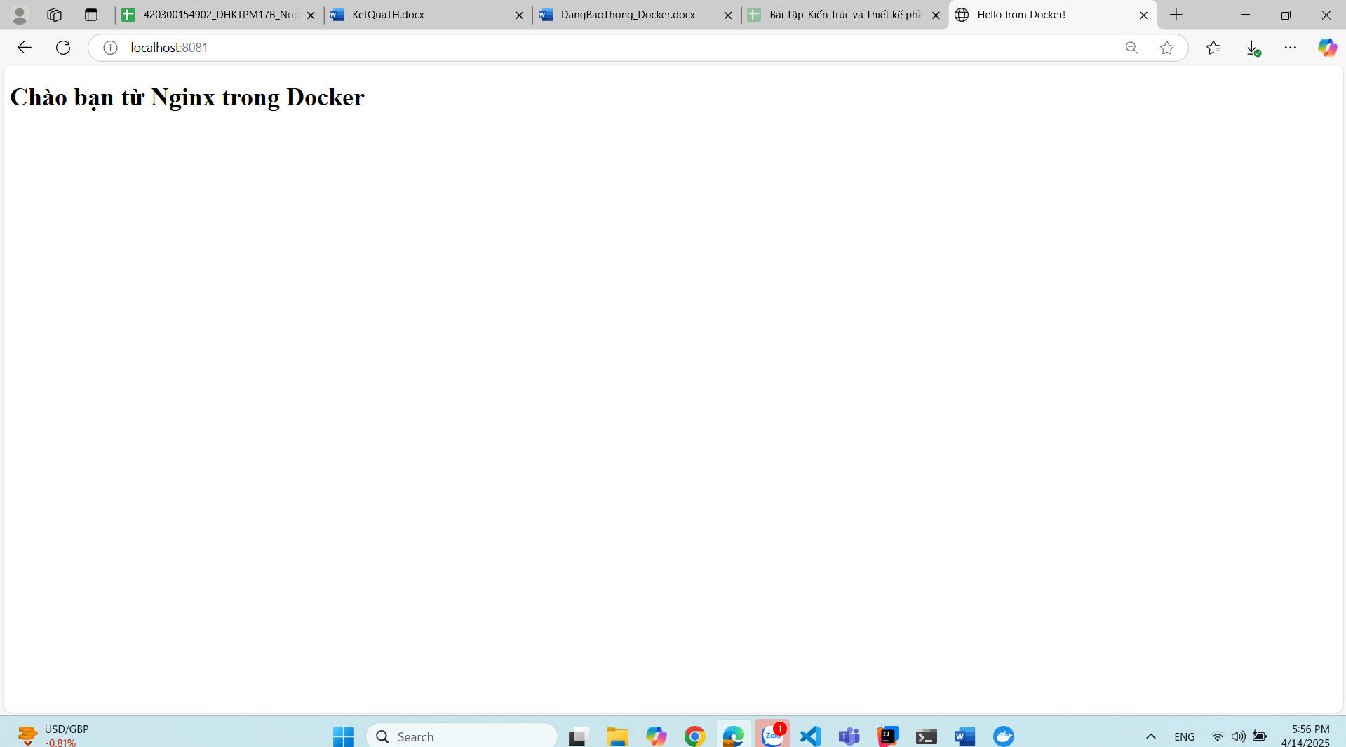

**Phần 2: Thao tác với Dockerfile**

**Bài 1: Tạo Dockerfile chạy một ứng dụng Node.js đơn giản**

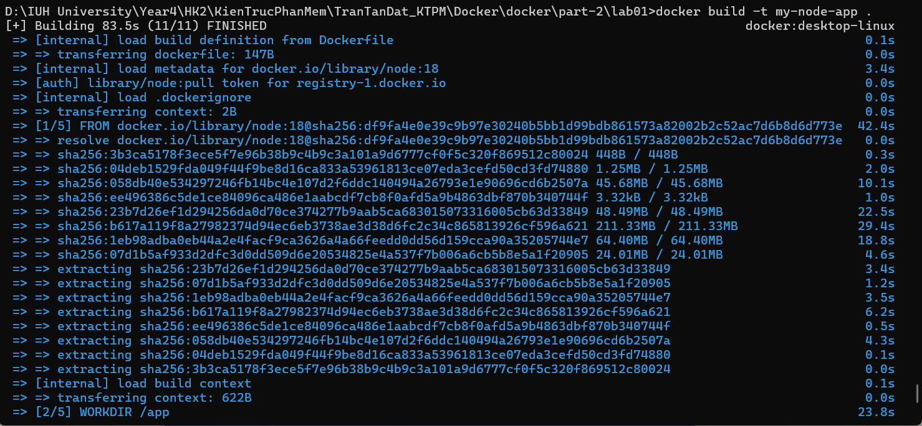



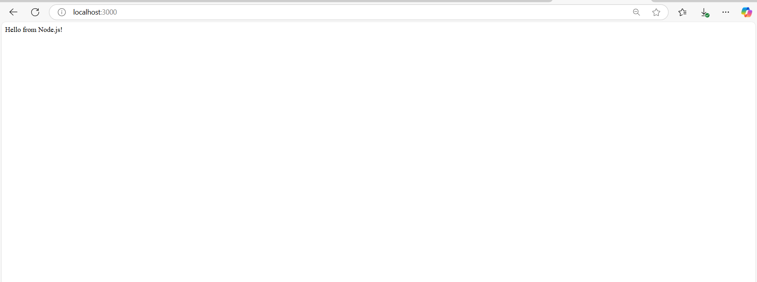

**Bài 2: Tạo Dockerfile chạy một ứng dụng Python Flask**

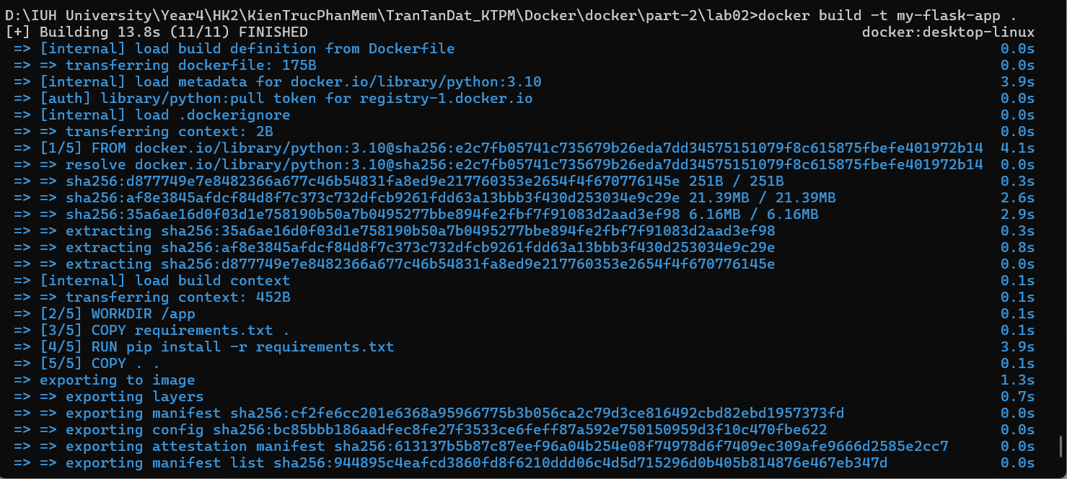



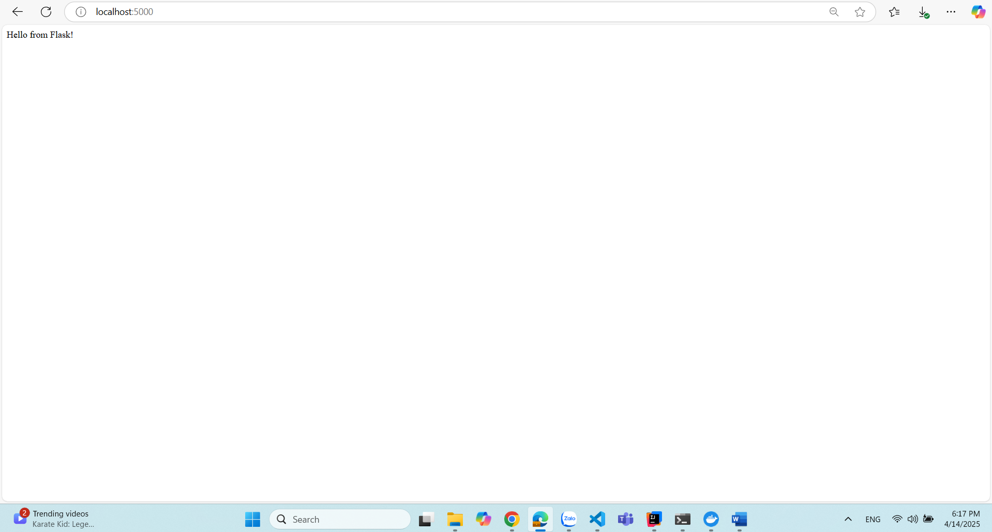

**Bài 3: Tạo Dockerfile chạy một ứng dụng React**

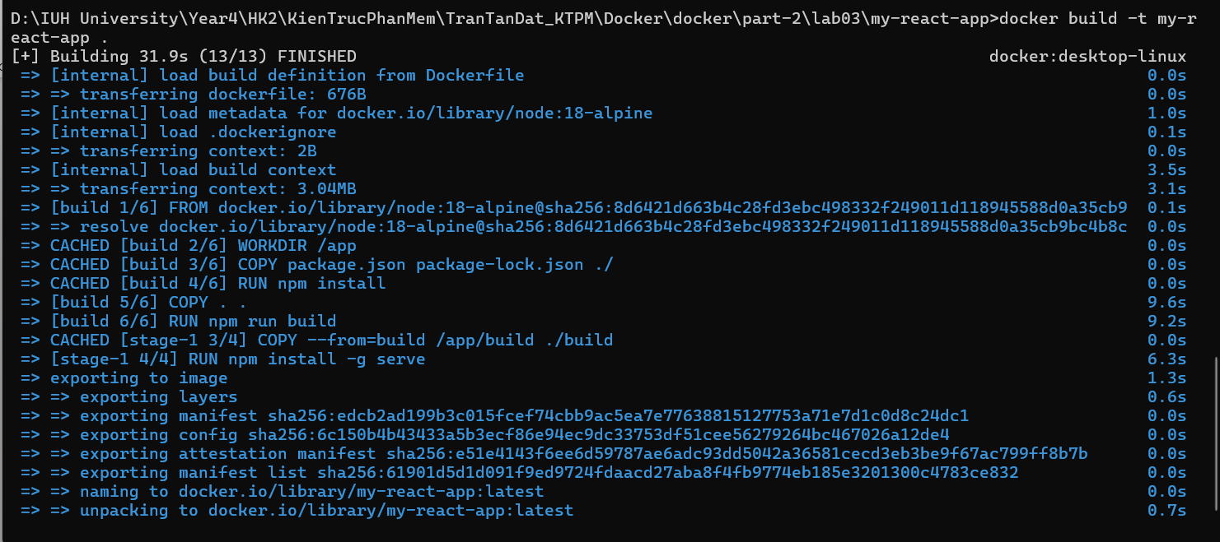

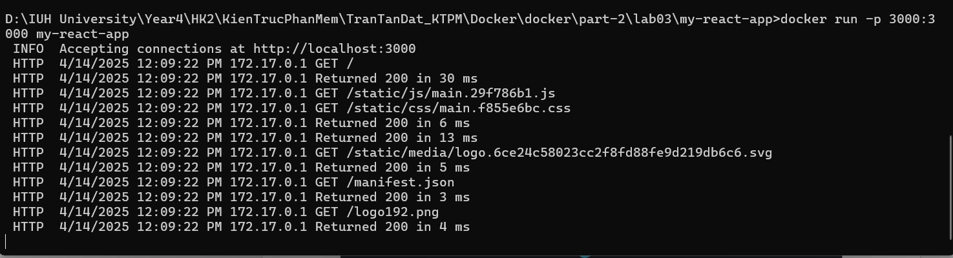

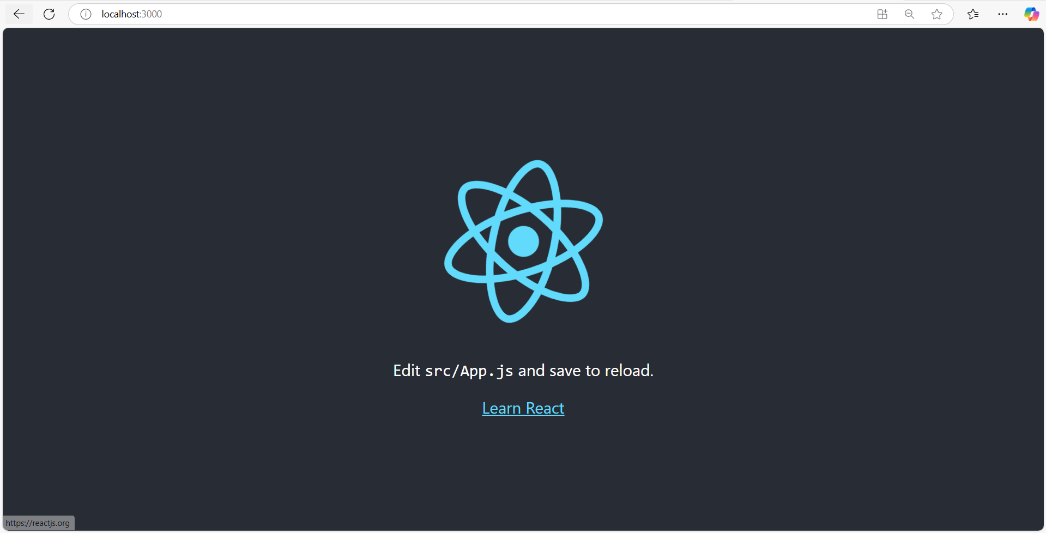

**Bài 4: Tạo Dockerfile chạy một trang web tĩnh bằng Nginx**

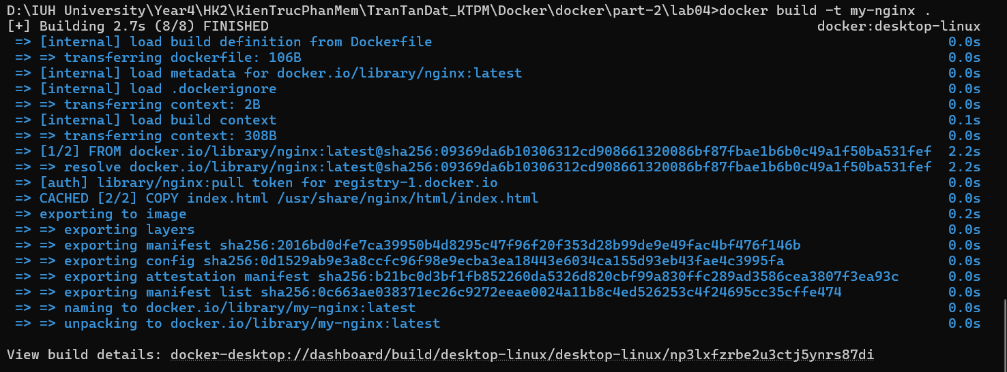

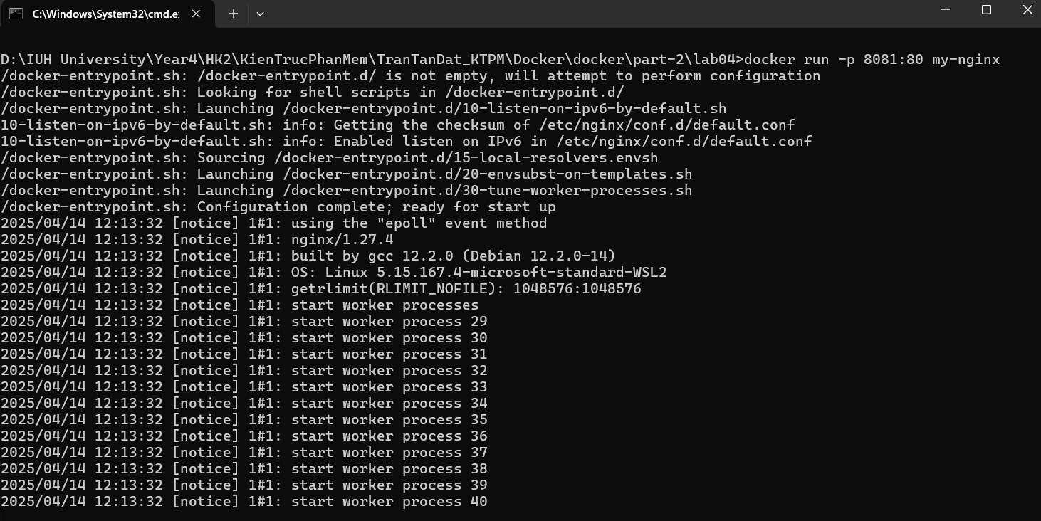

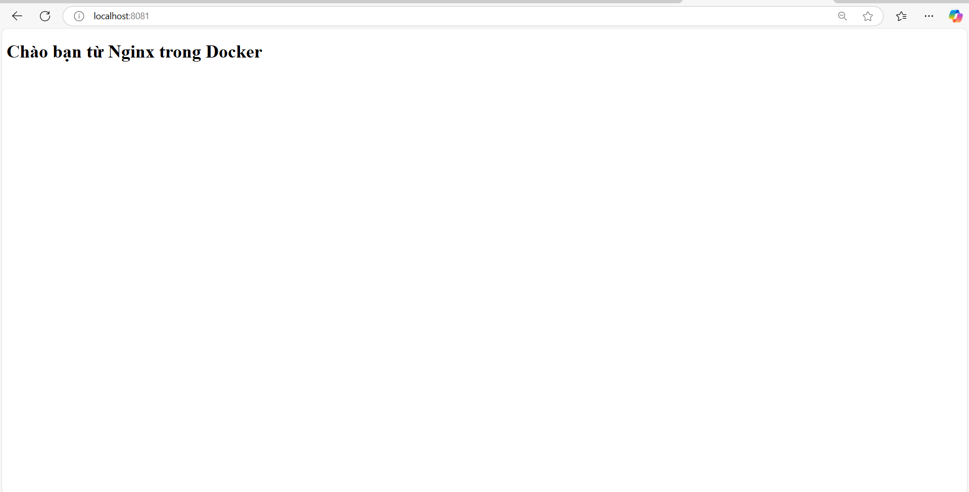

**Bài 5: Tạo Dockerfile cho ứng dụng Go**

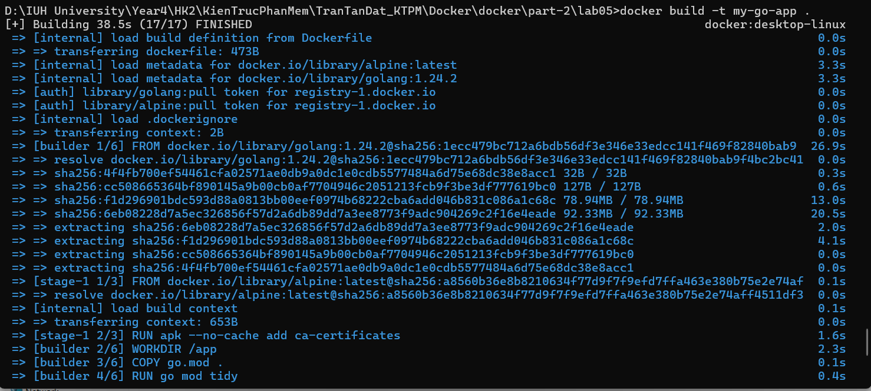



**Bài 6: Sử dụng Multi-stage Build trong Dockerfile**

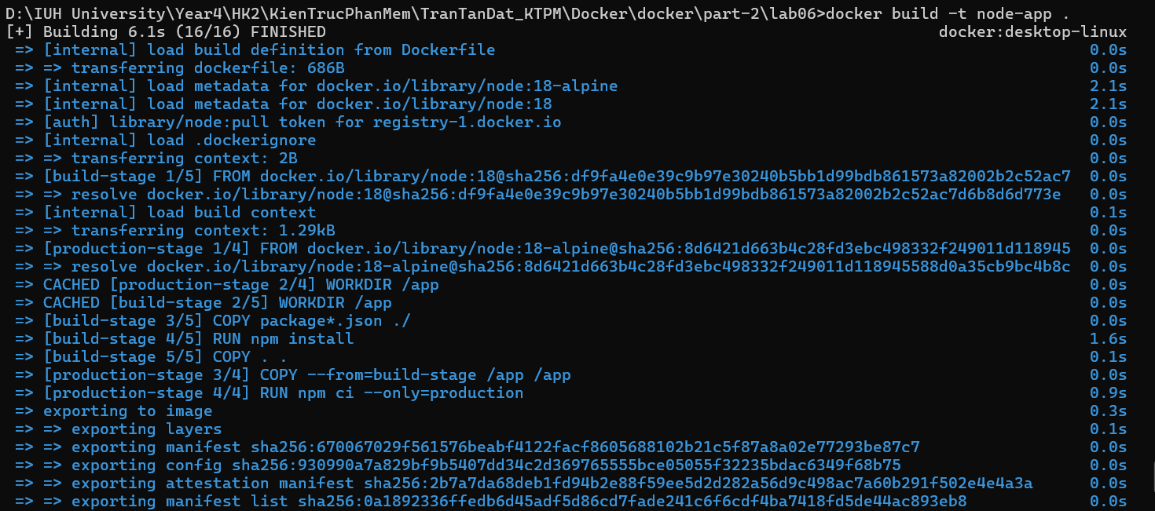



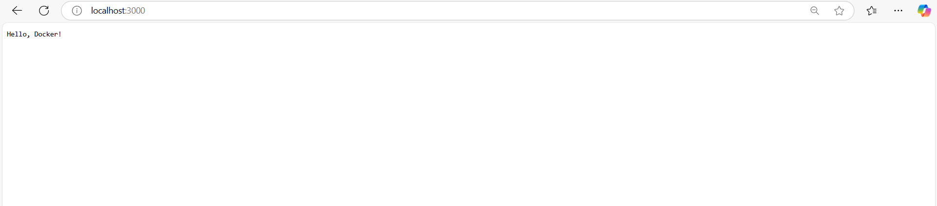

**Bài 7: Sử dụng biến môi trường trong Dockerfile**

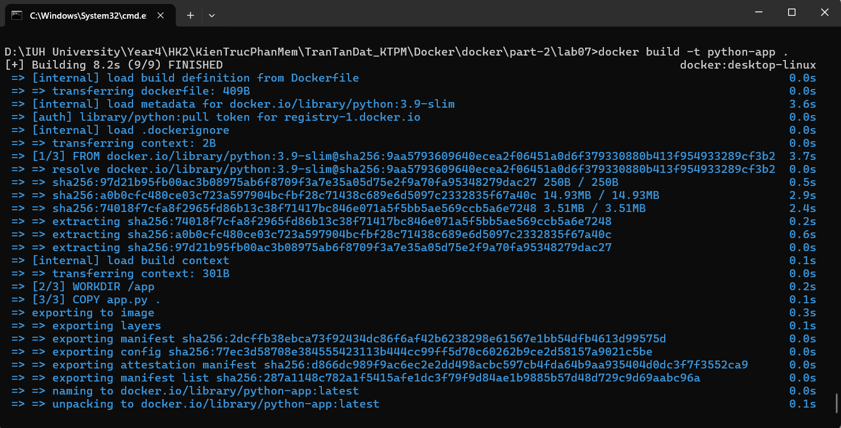



**Bài 8: Tạo Dockerfile cho PostgreSQL tùy chỉnh**

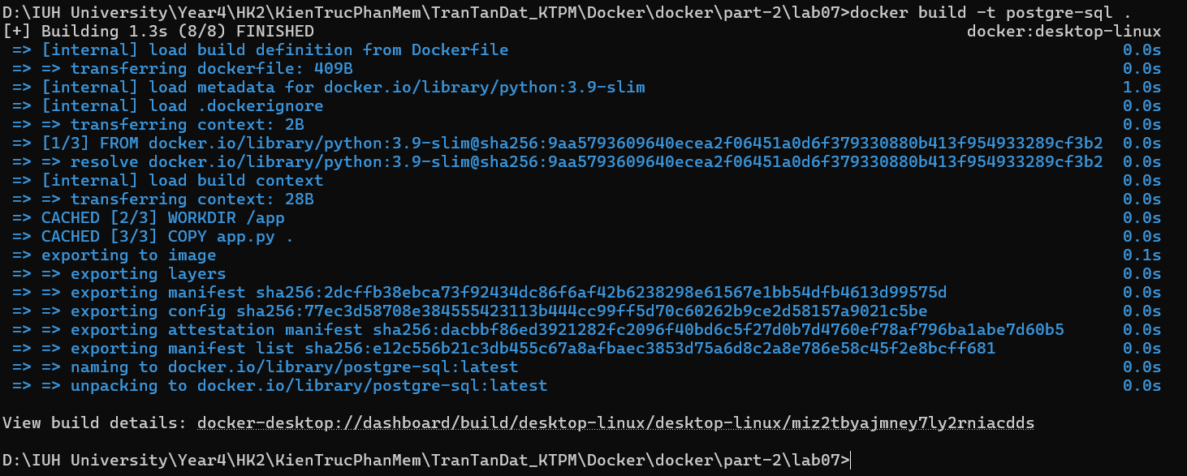

**Bài 9: Tạo Dockerfile chạy Redis với cấu hình tùy chỉnh**

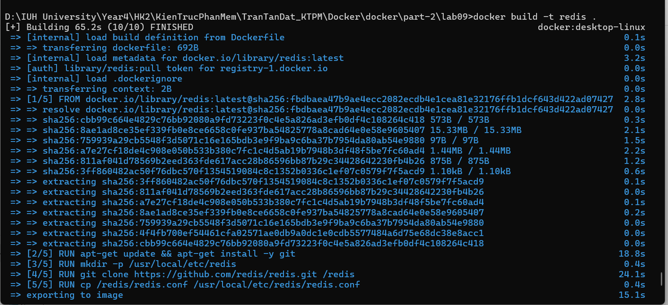



**Bài 10: Chạy ứng dụng PHP với Apache**

